

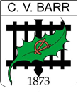
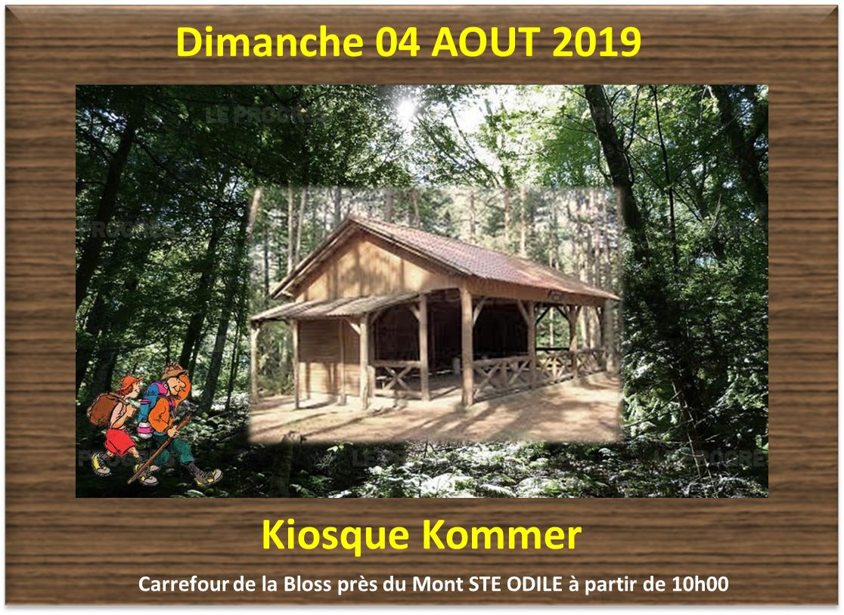
CLUB VOSGIEN
Association reconnue d'utilité publique
67140 BARR
FÊTE MONTAGNARDE
ouverte à tous publics, vous êtes les bienvenus !
Tout au long de la journée petite restauration :

- Kassler, saucisses chaudes, merguez, saucisses blanches grillées
- Salade de pommes de terre
- Desserts, café
- Boissons
14h00 RANDONNEE de 3 heures avec le guide François MULLER
(départ et retour au kiosque Kommer)

Renseignements : J-P DOSSMANN au 06 43 03 88 48
Renseignements : J-P DOSSMANN au 06 43 03 88 48
Renseignements : J-P DOSSMANN au 06 43 03 88 48
Renseignements : J-P DOSSMANN au 06 43 03 88 48
Renseignements : J-P DOSSMANN au 06 43 03 88 48

